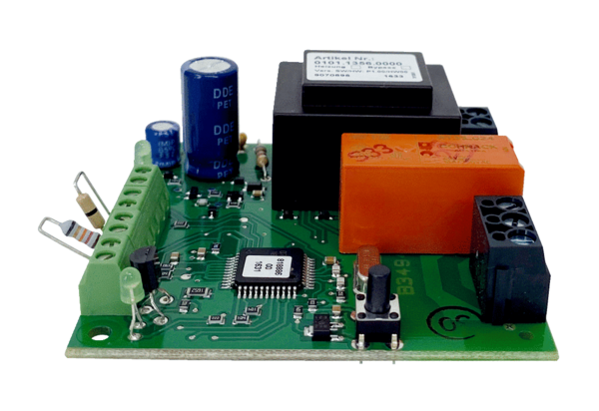Deska PLZ WSRB 170Obsah dodávky: 1 kusSortiment: X
Typové číslo: E101.1356.0000Výrobce: MAICO

